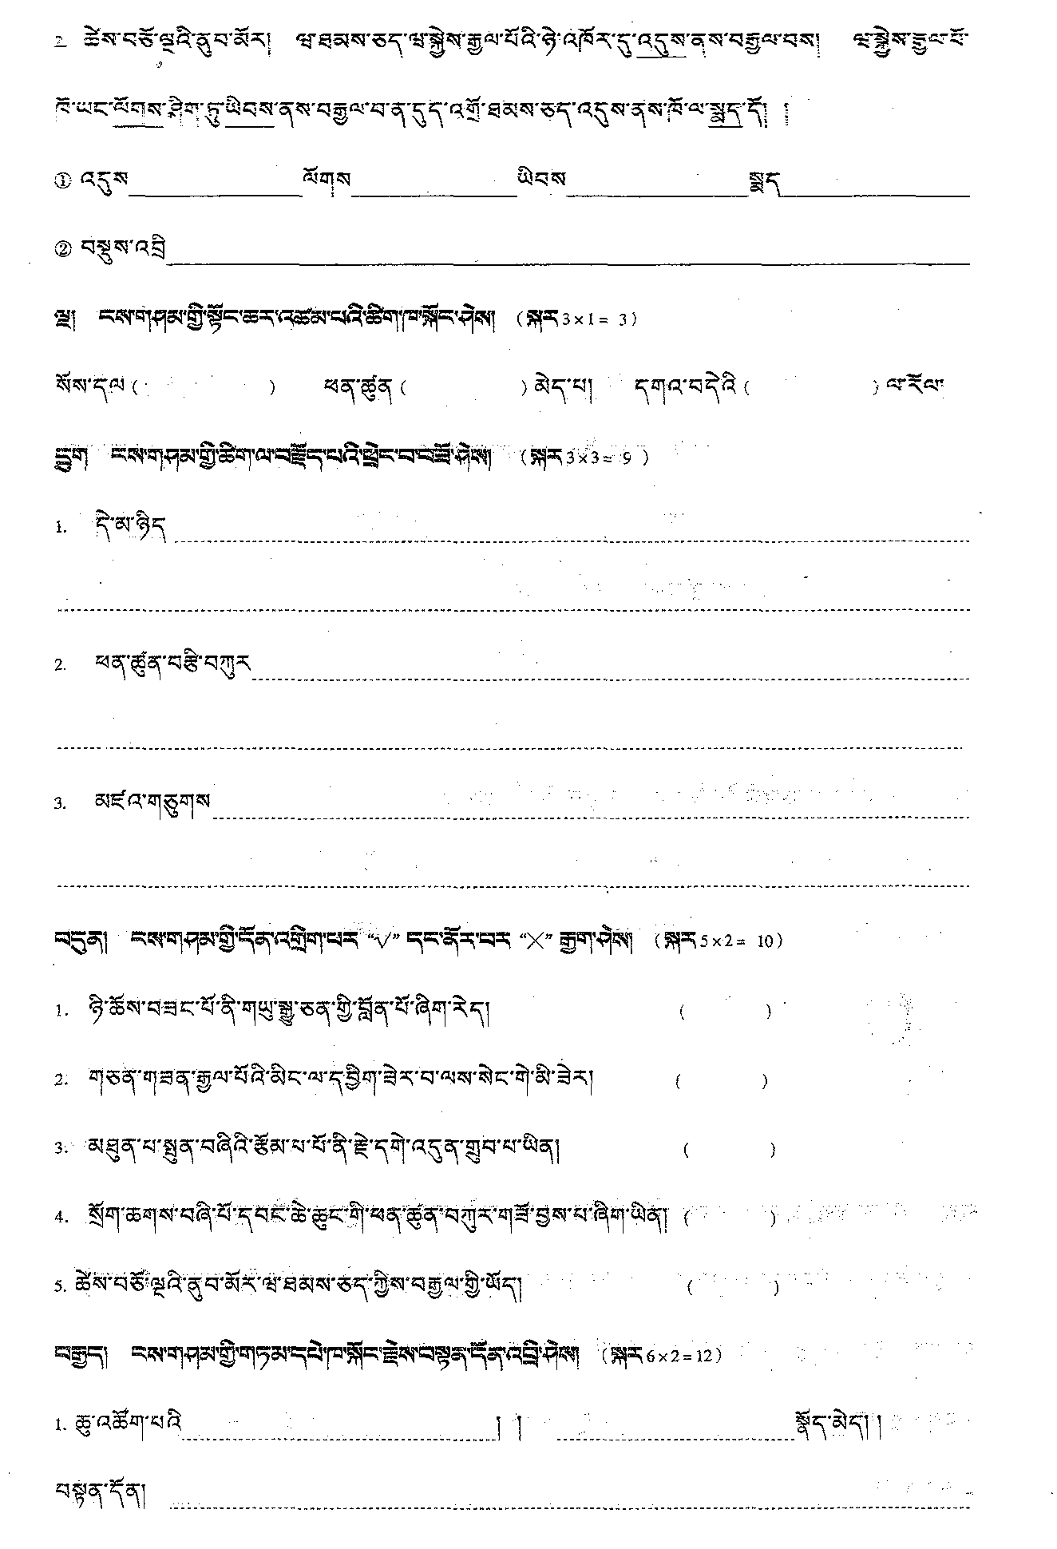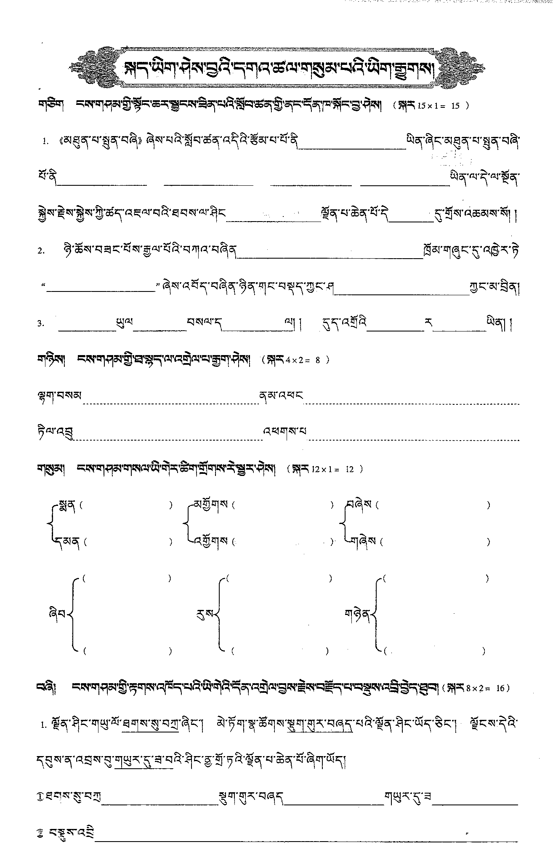

རྫོང་（ཆུས་）： སློབ་གྲྭ་： རང་མིང་： ཐོབ་སྐར་：

★★★ གསང་★★★ཐིག་ ★★★ནང་★★★འདྲི་★★★ལན★★★འདེབས་ ★★★མི་ ★★★ཆོག་★★★

